勐海县应急管理局
工作简报
（第 88 期）
勐海县应急管理局办公室 2022年11月26日

勐海县应急管理局认真学习宣传贯彻党的二十大精神

11月24日，勐海县应急管理局联合县红十字会开展工会活动，活动中由勐海县应急管理局党委书记、局长朱家均集中宣讲党的二十大精神，县红十字会干部职工、县应急局干部职工和离退休同志参加宣讲活动。
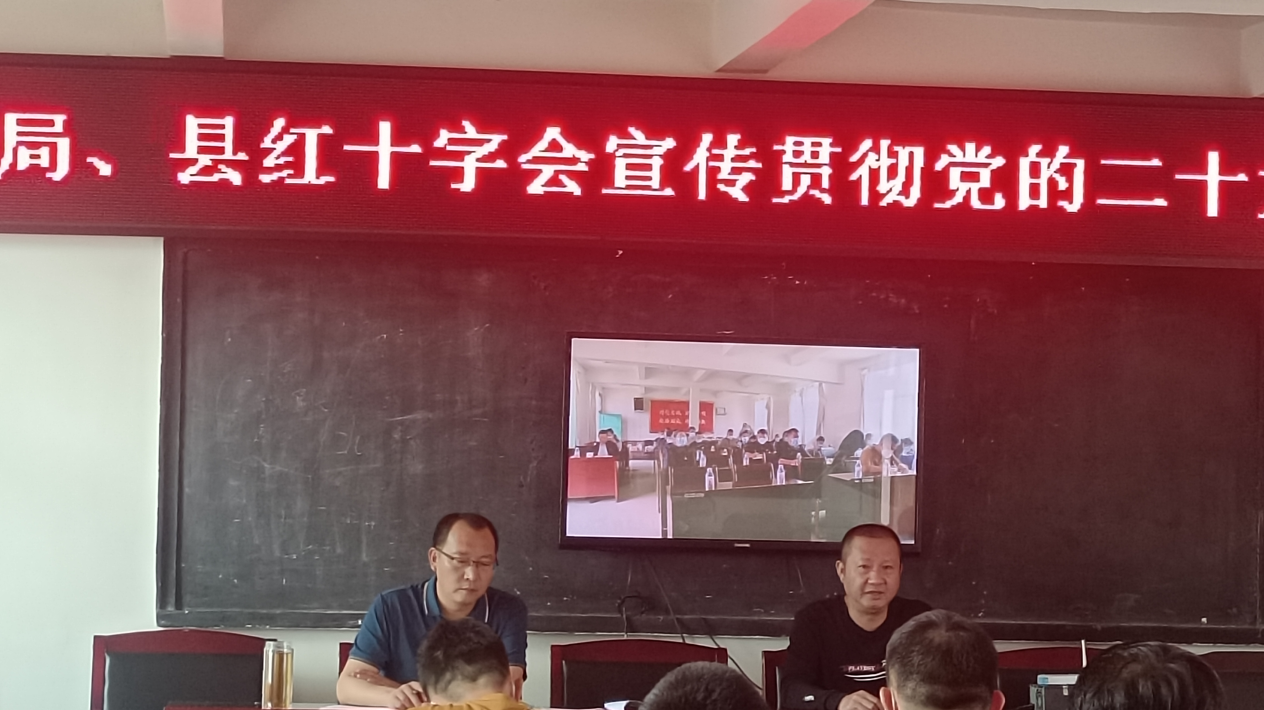
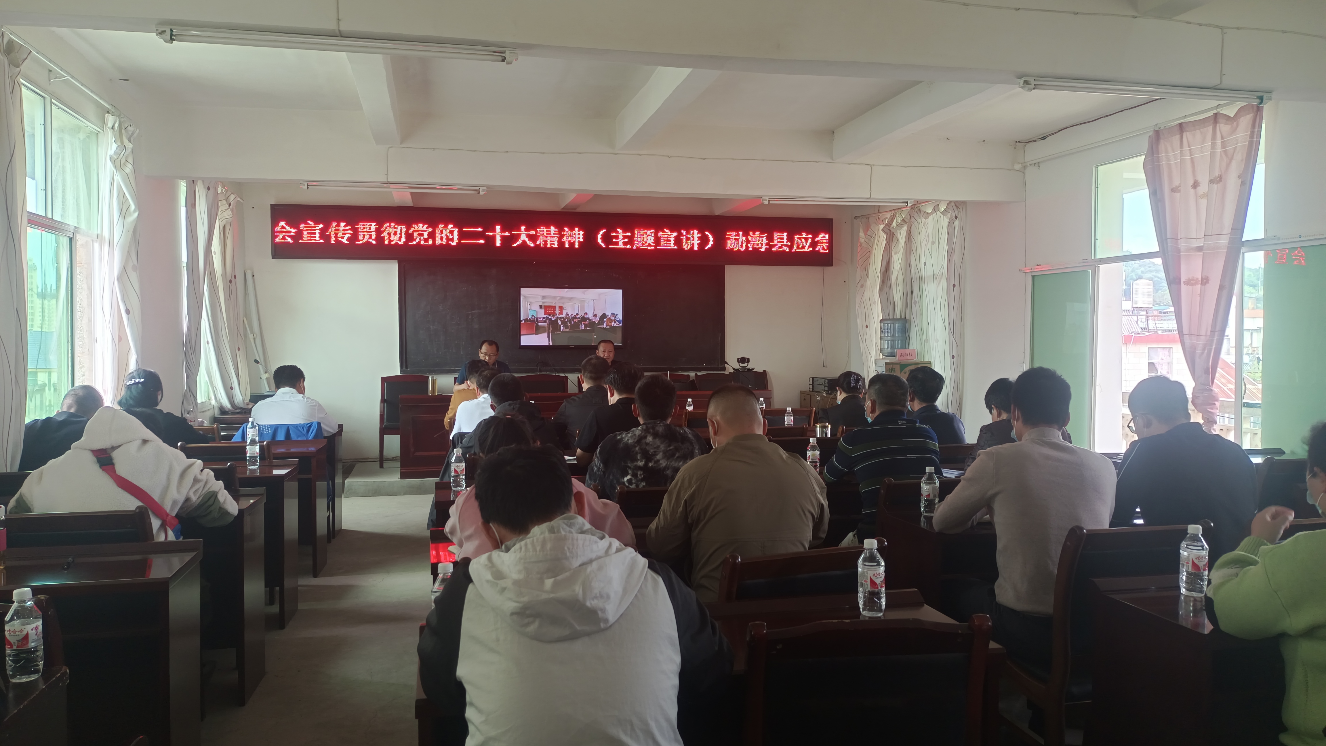
宣讲强调，学习宣传贯彻党的二十大精神，要立足我国改革发展、党的建设实际，坚持学思用贯通、知信行统一，把党的二十大精神落实到经济社会发展各方面，体现到做好今年各项工作和安排好今后工作之中。一是完善体系，健全统一指挥、专常兼备、反应灵敏、上下联动的中国特色应急管理体制，完善应急指挥机制、预警响应机制、应急预案体系，提升基层应急管理能力；二是预防为主，从治理模式上推动公共安全治理向事前预防转型，更加重视责任落实、源头治理，更加重视依法治安、科技兴安、人才强安；三是专项整治，全面加强安全监管，深入落实安全生产十五条硬措施，聚焦重点行业领域，深化排查整治、打非治违、治本攻坚，从根本上消除隐患、从根本上解决问题；四是提升能力，完善自然灾害防治体系，持续提升防灾减灾救灾能力；建强国家综合性消防救援队伍，加快提升抢险救援能力，支持发展社会应急力量；五是突出矿山、危化、消防、工贸、烟花爆竹等重点行业领域，加强隐患排查，严厉打击违法违规生产行为，严防发生群死群伤的重大事故；六是统筹抓好防灾减灾救灾工作，督促各乡镇农场和部门严格落实森林防灭火责任，加强源头管控和科学指挥救援，确保安全扑救。
干部职工在认真学习党的二十大精神宣讲后表示，作为“应急人”，要始终践行“人民至上、生命至上”，以“时时放心不下”的责任感，牢固树立“只有安全发展才是真正发展”的理念，锻造“敢为善为、务实落实”的优良作风，强化“敢为”的担当，提高“善为”的本领，永葆“务实”的精神，务求“落实”的成效，积极主动担负起安全发展的重任，用实际行动为全面建设社会主义现代化国家提供更加坚实的安全保障。

